Отчет по лабораторной работе №6

Эпидемия

Сорокин Андрей Константинович

Содержание

Цель работы 1

Задание 1

Теоретическая справка 2

Ход лабораторной работы 2

Подключаю необходимые библиотеки 2

Ввод значений 2

Функции 3

Функция для случая $I(0)≤I*$ 3

Функция для случая $I(0)>I*$ 3

График №1 3

График №2 4

Вывод 5

# Цель работы

Изучить модель “эпидемия” и построить графики по этой модели.

# Задание

Построить графики изменения числа особей в каждой из трех групп в случае:  
1)   
2)   
При .

# Теоретическая справка

Рассмотрим простейшую модель эпидемии. Предположим, что некая популяция, состоящая из $N$ особей, (считаем, что популяция изолирована) подразделяется на три группы. Первая группа - это восприимчивые к болезни, но пока здоровые особи, обозначим их через $S(t)$. Вторая группа – это число инфицированных особей, которые также при этом являются распространителями инфекции, обозначим их $I(t)$. А третья группа, обозначающаяся через $R(t)$– это здоровые особи c иммунитетом к болезни. До того, как число заболевших не превышает критического значения $I^{*}$, считаем, что все больные изолированы и не заражают здоровых. Когда $I(t)>I^{*}$, тогда инфицирование способны заражать восприимчивых к болезни особей. Таким образом, скорость изменения числа $S(t)$ меняется по следующему закону:

$$\frac{dS}{dt}=\left\{\begin{matrix}-αS,I(t)>I^{*} \\ 0,I(t)≤I^{*}\end{matrix}\right.$$

Поскольку каждая восприимчивая к болезни особь, которая, в конце концов, заболевает, сама становится инфекционной, то скорость изменения числа инфекционных особей представляет разность за единицу времени между заразившимися и теми, кто уже болеет и лечится, т.е.:

$$\frac{dI}{dt}=\left\{\begin{matrix}αS-βI,I(t)>I^{*} \\ -βI,I(t)≤I^{*}\end{matrix}\right.$$

А скорость изменения выздоравливающих особей (при этом приобретающие иммунитет к болезни)

$$\frac{dR}{dt}=βI$$

Постоянные пропорциональности $α$, $β$- это коэффициенты заболеваемости и выздоровления соответственно.

Для того, чтобы решения соответствующих уравнений определялось однозначно, необходимо задать начальные условия. Считаем, что на начало эпидемии в момент времени $t=0$ нет особей с иммунитетом к болезни $R(0)=0$, а число инфицированных и восприимчивых к болезни особей $I(0)$ и $S(0)$ соответственно. Для анализа картины протекания эпидемии необходимо рассмотреть два случая: $I(0)≤I^{*}$ и $I(0)>I^{*}$

# Ход лабораторной работы

## Подключаю необходимые библиотеки

import numpy as np  
import matplotlib.pyplot as plt  
from scipy.integrate import odeint

## Ввод значений

a = 0.01  
b = 0.02  
N = 20000  
I = 99  
R = 5  
S = N - I - R  
t = np.arange(0,200,0.01)  
v = [S, I, R]

## Функции

### Функция для случая $I(0)≤I^{*}$

def f1(v,t):  
 dS = 0  
 dI = -1*b*v[1]  
 dR = b*v[1]  
 return [dS,dI,dR]

### Функция для случая $I(0)>I^{*}$

def f2(v,t):  
 dS = -1*a*v[0]  
 dI = a*v[0] - b*v[1]  
 dR = b*v[1]  
 return [dS,dI,dR]

## График №1

Вывод графика изменения числа особей в каждой из трех групп для случая $I(0)≤I^{*}$ (рис. 0.1).

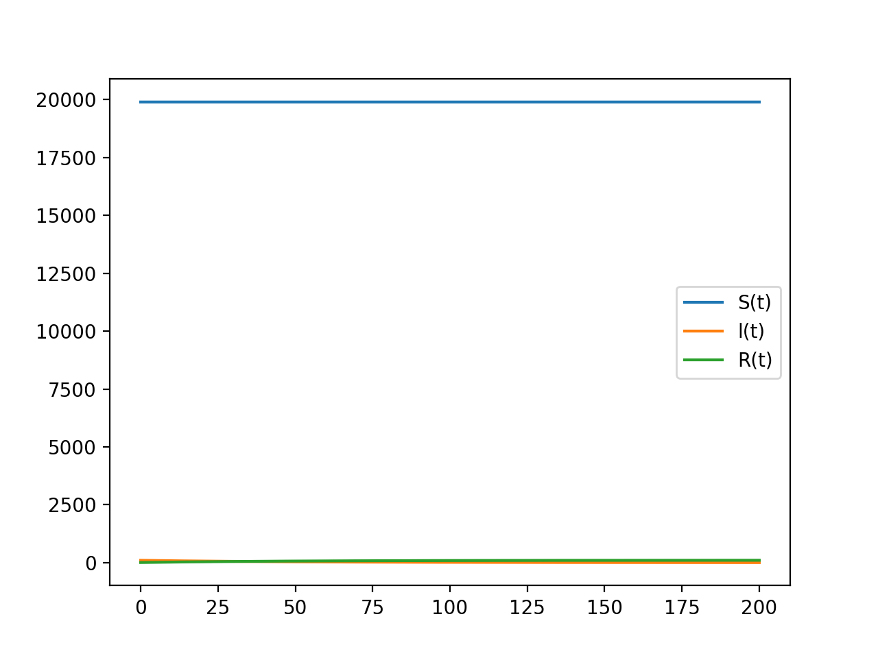

Вывод графика №1

## График №2

Вывод графика изменения числа особей в каждой из трех групп для случая $I(0)>I^{*}$ (рис. 0.2).

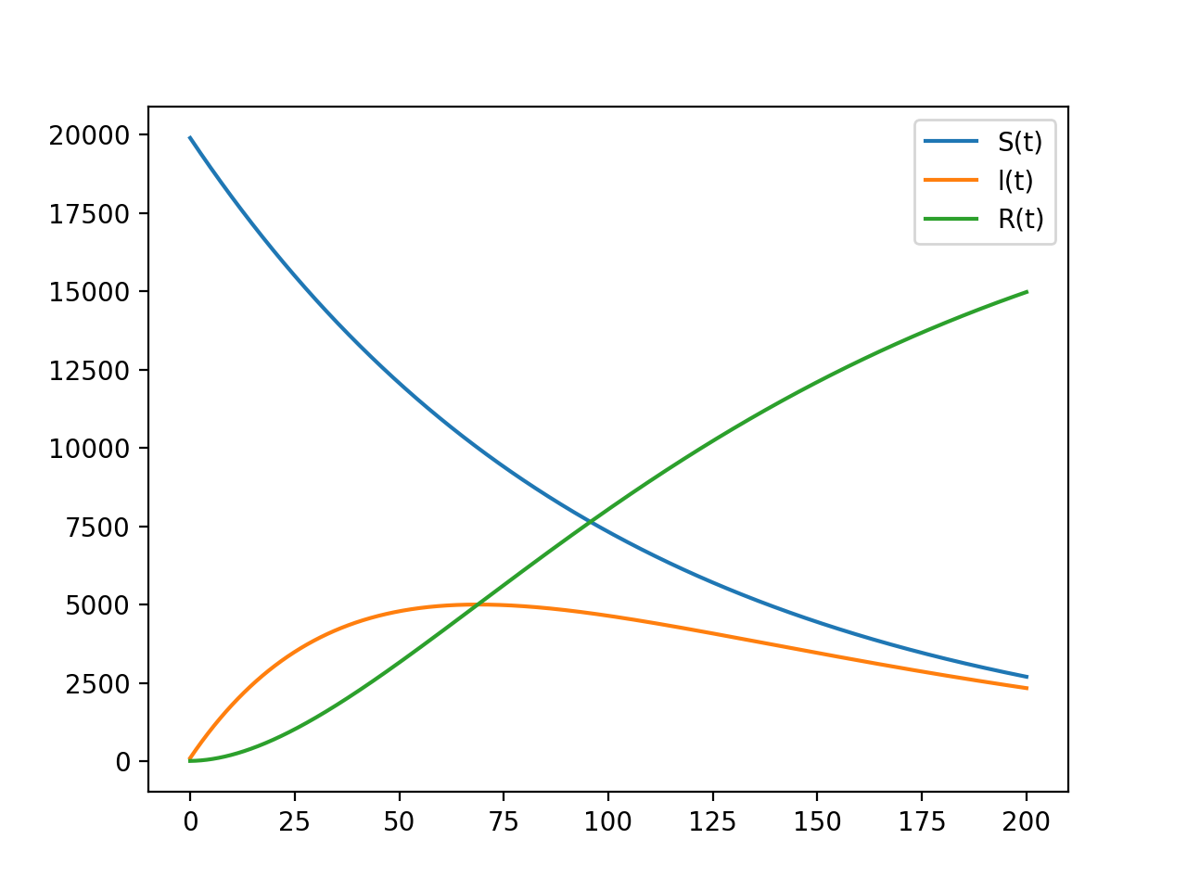

Вывод графика №2

# Вывод

В результате проделанной работы я изучил модель “эпидемия” и построил графики по этой модели.